Приложение к письму
УФНС России по Республике Башкортостан
от ____________ № ____________________

Инструкция для Администраций муниципальных образований Республики Башкортостан по проверке сведений о задолженности физических лиц по имущественным налогам и формированию квитанции для ее уплаты посредством Системы межведомственного электронного взаимодействия (СМЭВ) и сайта ФНС России

Для обеспечения возможности направления запросов посредством СМЭВ о предоставлении сведений о задолженности физических лиц по имущественным налогам в системе «Digit МЭВ» на портале mev.bashkortostan.ru необходимо подключить роль Администратора запросов. Для подключения указанной роли следует направить соответствующее письмо в Министерство цифрового развития государственного управления Республики Башкортостан с указанием наименования организации, которая будет формировать запросы (например, администрации сельских поселений на территории муниципального района), ИНН, КПП, ИД в ГИС ГМП.
В системе «Digit МЭВ» блок «Исходящие запросы» предусмотрен для создания и отправки запросов в различные ведомства (ФОИВ), а также просмотра получаемых на них ответов. Доступ к данному модулю может разграничиваться правами пользователя, а так же в учётной записи пользователя регулируется доступ к тем или иными адаптерам. Пользователю, в должностные обязанности которого входит проверка наличия задолженности по налогам физических лиц, необходимо подключить права доступа к адаптеру «Предоставление необходимой для уплаты информации v2.4.0 (СМЭВ 3)».

1. Формирование и направление запроса.
Войти в систему «Digit МЭВ» на портале mev.bashkortostan.ru.
Для того чтобы направить межведомственный запрос в рамках исполнения государственной функции, необходимо перейти в модуль «Библиотека адаптеров» - «Исходящие» и нажать на кнопку «Создать». Создание запроса осуществляется в новом окне.

В окне выбора адаптера в поле «ФОИВ» выбрать «ФК» (Федеральное казначейство), в поле «Адаптер» (тип запрашиваемых сведений) выбрать «Предоставление необходимой для уплаты информации v2.4.0 (СМЭВ3)».

При нажатии на кнопку «Продолжить» становится доступен интерфейс создания запроса. В открывшемся окне «ФК Предоставление необходимой для уплаты информации v2.4.0 (СМЭВ3)» необходимо заполнить данные запроса. Обязательному заполнению подлежат поля, помеченные красной звездочкой (*).
При заполнении формы запроса обратите внимание на следующее:
- УРН участника-отправителя запроса: для всех 3643f1;
- Полномочие участника-отправителя сообщения, с которым происходит обращение к Гис ГМП: АЗ (оператор регионального портала);
- УРН участника косвенного взаимодействия: не заполняется;
- Тип предоставляемой информации: Предоставление информации о начислениях, администрируемых налоговыми органами Российской Федерации;
- Необходимо убрать чек-бокс с пункта «Указать информацию, подтверждающую аутентификацию плательщика в ЕСИА»;
- В поле «Тип запроса на предоставление информации» выбрать «Запрос неоплаченных начислений.

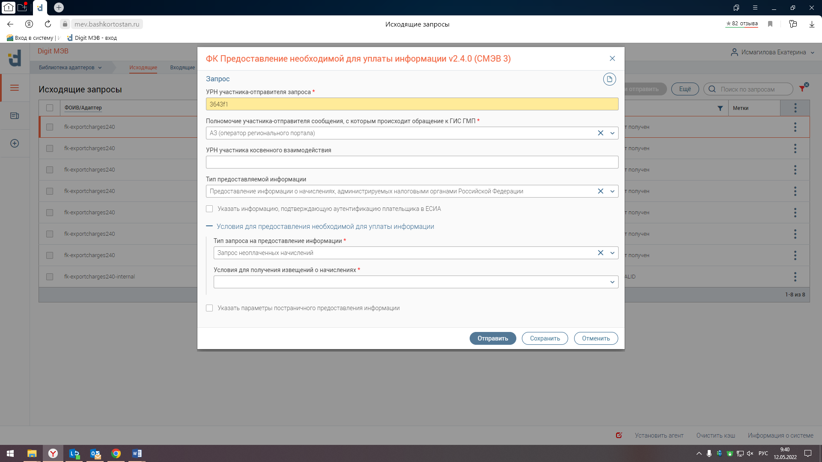

Далее необходимо заполнить информацию по физическому лицу, в отношении которого проверяются сведения о наличии задолженности в разделе «Сведения о плательщике».
В поле «Тип плательщика» указать «ФЛ» (физическое лицо), в разделе «Идентификатор плательщика» в поле «Тип документа» указать «ИНН», в поле «Номер документа» указать 12-ти значное значение ИНН.

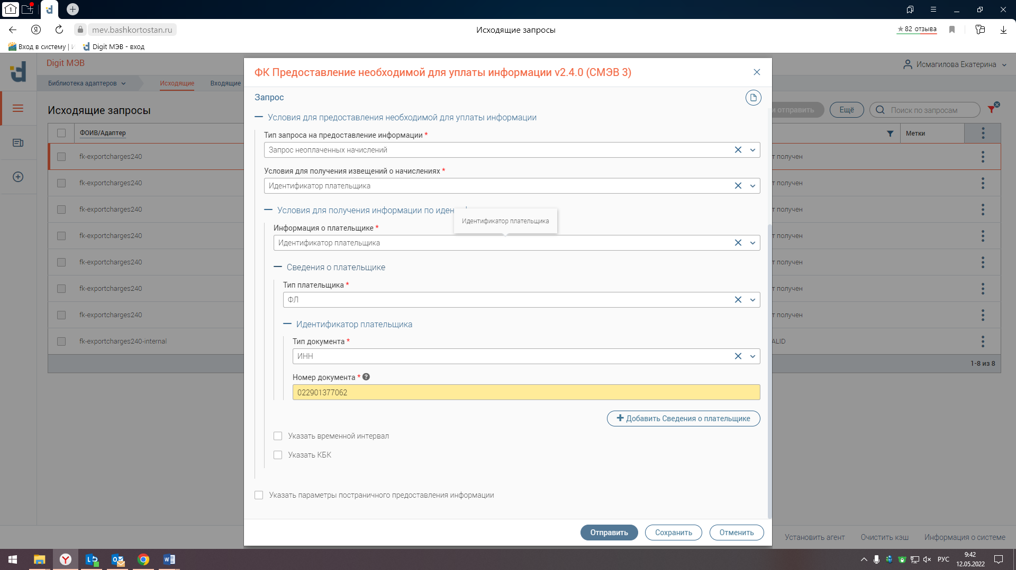

После заполнения всей информации нажать кнопку «Отправить», появляется сообщение «Запрос отправлен».

Отправить. Статус «Доставлен» через несколько минут меняется на статус «Результат получен».

Ответ на запрос о предоставлении необходимой для уплаты информации v2.4.0 (СМЭВ 3) содержит Извещения о начислении, включающие следующие данные: УИН (универсальный идентификатор начисления), сумма начисления (в копейках), назначение платежа (например, земельный налог с физических лиц), КБК, ОКТМО, сведения о получателе средств.

2. Формирование платежного документа на уплату задолженности по УИН.
На основании данных, содержащихся в ответе на СМЭВ-запрос, на сайте ФНС России (www.nalog.gov.ru) можно сформировать платежный документ.
На главной странице сайта в разделе «Сервисы» зайти в сервис «Уплата налогов и пошлин».
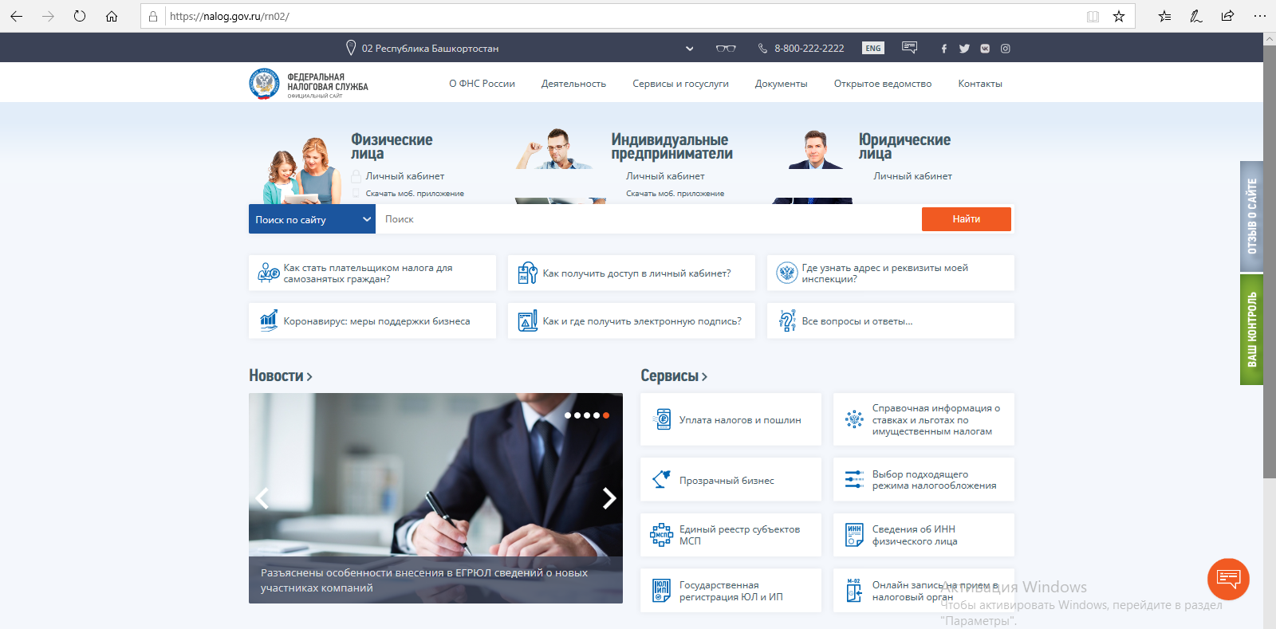
Выбрать раздел «Физическим лицам», подраздел «Уплата налогов, страховых взносов».
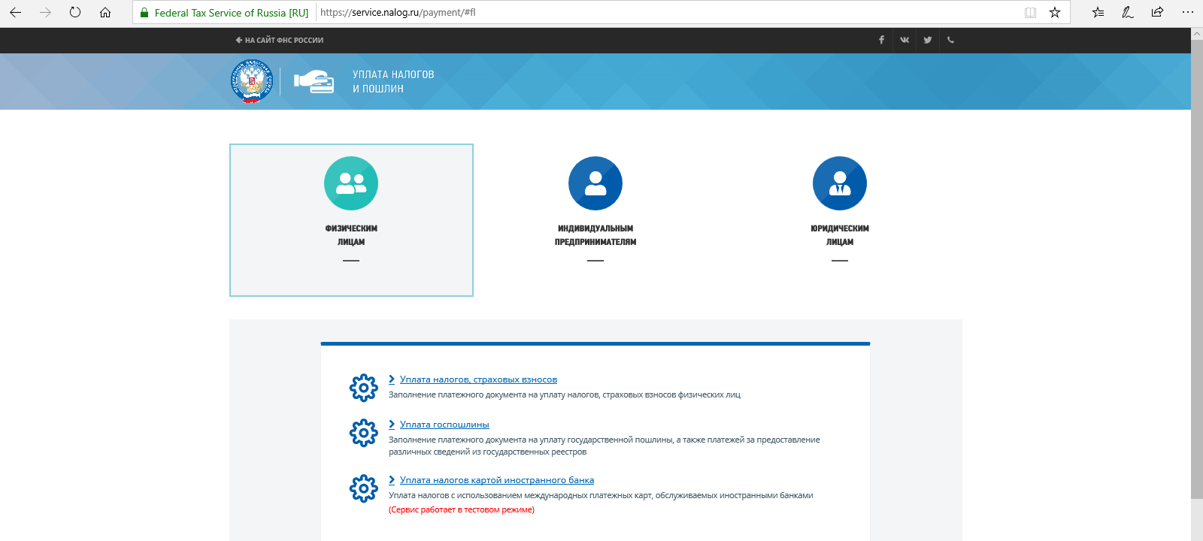
Выбрать раздел «Уплата за себя».
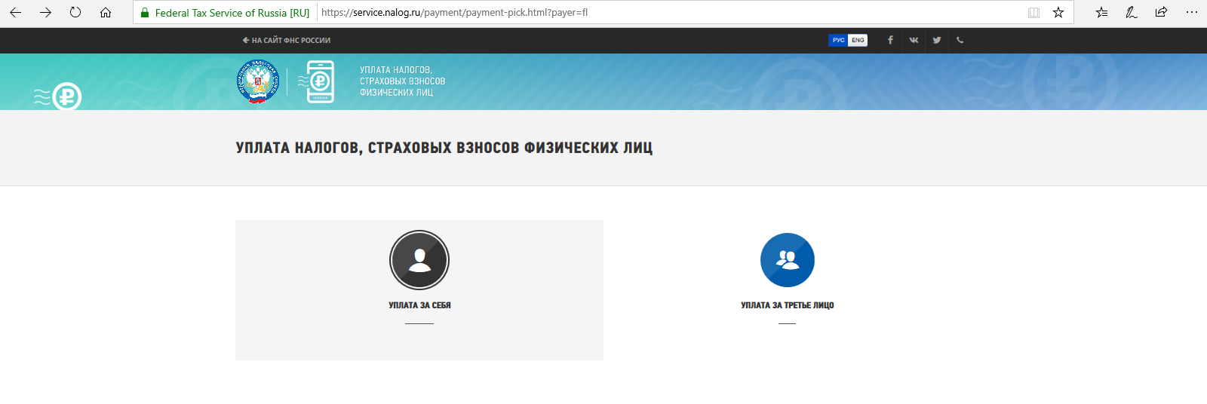
Получить согласие на обработку персональных данных и нажать кнопку «Продолжить».
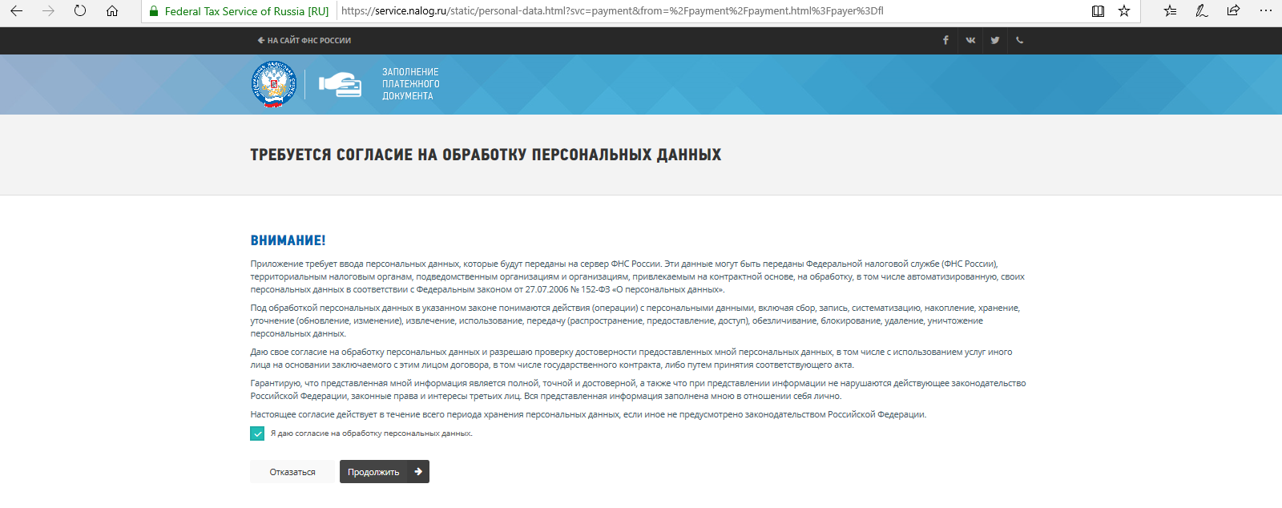
В разделе «Выбор способа оплаты» выбрать «Уплата имущественных налогов и НДФЛ по индексу документа» и в поле ввести значение УИН (из ответа на СМЭВ-запрос), нажать «Далее».
Нажать кнопку «Уплатить»
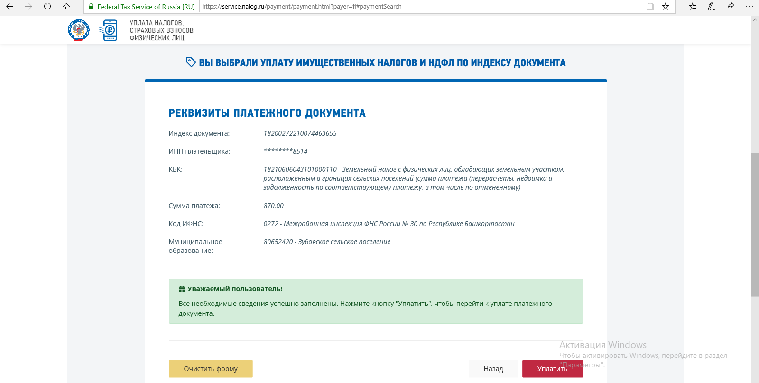
В разделе «Выберите способ уплаты» поставить чек-бокс в поле «Сформировать квитанцию» и нажать кнопку «Сформировать платежный документ».
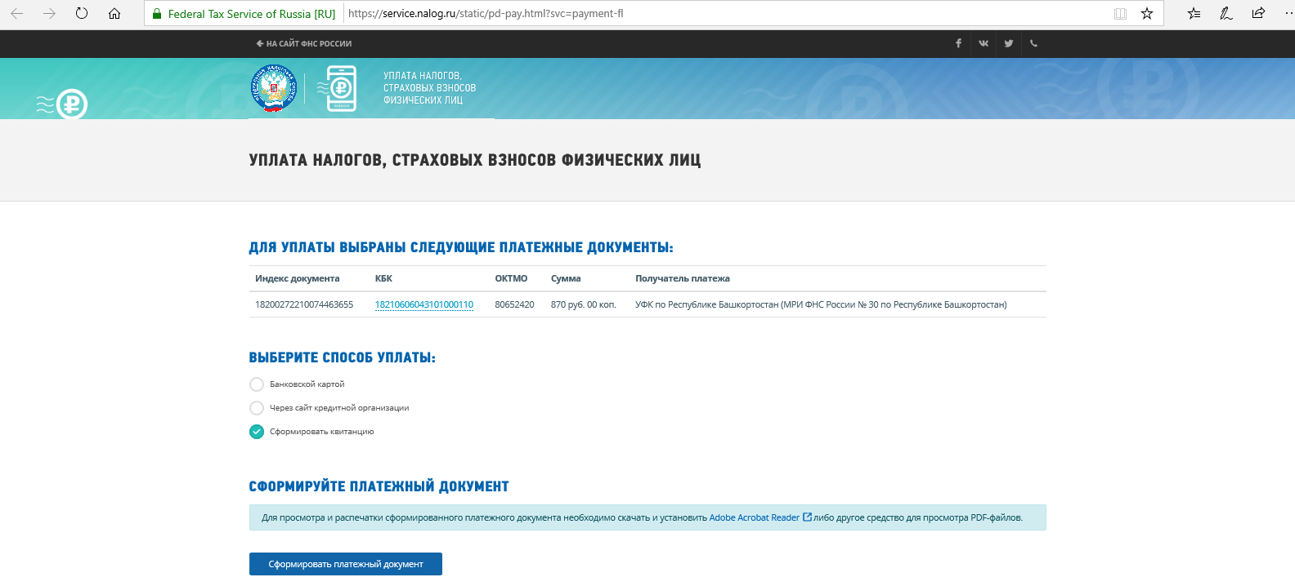
Формируется платежный документ в формате pdf.

______________

